– Dieselbe Grafik größer – hier unten jedoch mit funktionsfähigen Hyperlinks --- Zweck: Kernlektion im »Curriculum der KOGNIK«
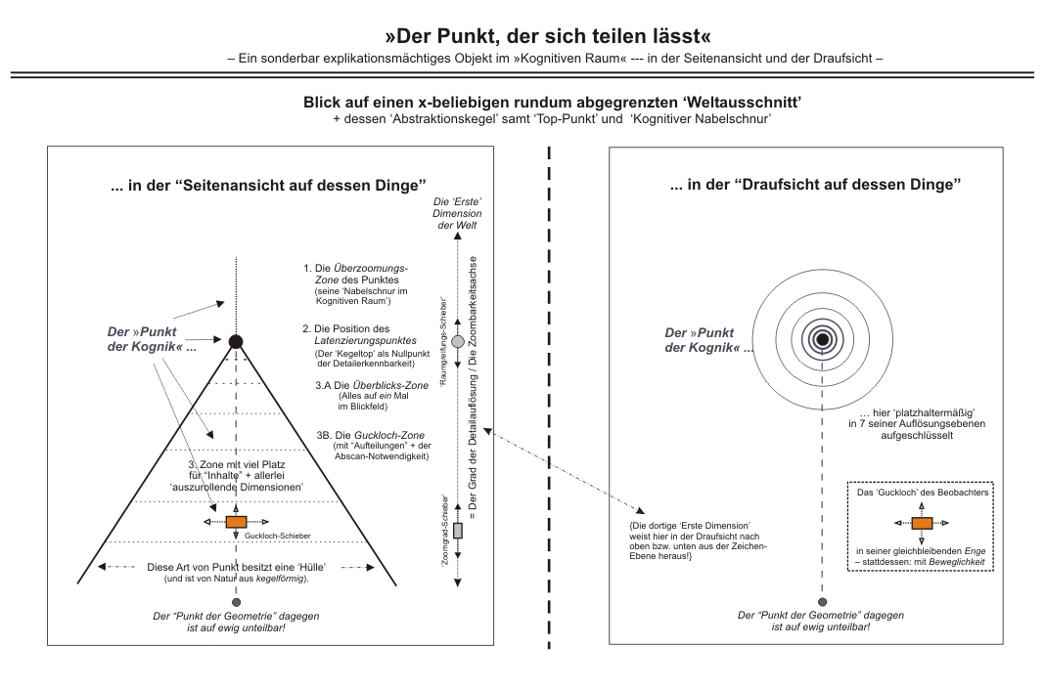
-----------------------------------------------
– [\in Grundunterscheidung: ‚Das Originalseitige‘ ˄ versus: ‚Das Abbildungsseitige‘ ˅ ; \Der jeweilige ‚Weltausschnitt‘ mit all seinen „Dingen“ – als „Objekt der Untersuchung“ rundum umrissen und unter dem ‚Kognitiven Peildaumen‘ ständig fest und eindeutig gehalten; \‚wissbar sein‘ – ein originalseitiges Merkmal; \zum – ‚originalseits‘ so unabänderlich – vorgefundenen Merkmal: »Einsheit in Vielheit«; \zur ‚Kartierbarkeit der Wissbarkeiten der WELT‘; \Das »Referenzideal der Abbildung der WELT« – in seiner Rolle als: ‚Allseits-Transparente Box‘; \„unifiziert sein“ (oder nicht) – als Merkmal; \als – ‚im Abbildungsseitigen‘ extra vorzuschaltender – Arbeitsschritt: Die „richtige“ ‚Transformation der Dinge‘ in den »Kognischen Raum«; \»Der Punkt der KOGNIK«; \Die Allererste unter den „Dimensionen der Welt“; \Die Palette der ‚Zoomphänomene‘; \Zone #1: Die »Nabelschnur im Kognischen Raum«; \Zone #2: Die ‚Top-Zone‘ des Weltausschnitts + all seiner Dinge; \Zone #3: Der »Abstraktionskegel« – ein besonders unifizierungsmächtiger ‚Wissensträgertyp‘; \Zone #4: Im ‚Guckloch‘-Modus unterwegs: als unser aller gemeinsames Kognitives Los; \‚kognisch oben‘ – als „Position“ + als „Richtung“ in einem so bereits vorhandenen Raum; \»Kognische Koordinaten« – als solche; \Die ‚Hauptsätze der KOGNIK‘; \„Gödels Satz zieht hier drin nicht!“; \all die Arten von „Punkt“ – zum gegenseitigen Vergleich; \all die ‚Wissensträgertypen‘ – zur Auswahl – \Überblicksgrafik: „Ziel der Unifizierung“; \Das »Große Fragezeichen zum Puzzle WELT«; \Erinnerung an die Gestalt + Struktur des im »Unterfangen Weltpuzzle« gesuchten: „Gedankengebäudes“!; \Das Konzept: »Allgemeinste Relativität«; \Koordinatenangabe für den ‚Allerobersten Top-Punkt‘ – (qualitativ); \allerlei „Schelte für die Philosophen“; \Platon: „Philebos“; \...; \„Kontrolljahr 3000“; \...
Systemische Grafik + Bild-Metaphern: \Der ‚Punkt der KOGNIK‘ hochabstrakt – in Seitenansicht – \Bild-Metapher zur Zone #1 bis #3 + \dasselbe: in der Netzwerk-Metapher; \„Aufgabe und Soll-Lösung“ – in Draufsicht; \Standard für die Seitenansicht der Dinge – nach ihrer ‚Transformation‘ in den »Kognischen Raum«; \»Abstraktionskegel« + ‚Geschachtelte Weltausschnitte‘ – in Seitenansicht + in Draufsicht + \»Abstraktionskegel« + ‚Kognitiver Ansteuerungs-Schlauch‘; \„Stapel-Kegel“ – in Seitenansicht; \„Netzwerk im Abstraktionskegel“ – Seitenansicht; \‚Platzhalter im »Referenzideal«’ – in Seitenansicht + in Draufsicht; \„Das all-unifizierende Netzwerk von Teilkegeln“ – in Seitenansicht auf das gesuchte GANZE; \„Massenhaft ‚Platz da‘ für Fehlinterpretationen“ + \„für Falsch-Behauptungen“; \...
Methodisches: \Der »Clou zum Unterfangen Weltpuzzle«; \Der „Diskurs- + LEGE-Raum“ – als ‚Wissensträgertyp‘; \Die ‚Palette der Freiheitsgrade‘ der „Bewegung“ + des „Handelns“ in der Kognitiven Welt; \Das ‚Durchzoombarkeits-Paradigma‘ der KOGNIK – \damit eng korreliert: abbildungsseitiges ‚Aus- und Einrollen‘ der: Diskursraumdimensionen; Merkmale; Zusammenhänge; Fragen; Probleme; … + Richtigkeitskriterien; \Das – diabolo-doppelkegelförmige – ‚Fadenkreuz im Kognischen Raum‘; \„Unifizierung“, ‚Ausgezeichneter Blickpunkt‘ + der so besondere Posten des »Privilegierten Beobachters« – \\Video-Clip zur Visualisierung dieser Zusammenhänge; \zum Nutzen von ‚Ecken + Glatten Kanten‘ beim Puzzeln; \‚Rahmenarbeit‘ – als solche; \„Perspektive“ + Perspektivwechsel; \„Strahlen“-Geometrie versus: »Abstraktionskegel«-Geometrie‘; \„Interpretation“ + ‚Fehlinterpretierbarkeit‘; \„Ordnung“ – ein erst abbildungsseitiges Merkmal; \all die „Aufschlüsselungsoptionen“ für ein zuvor fest genug umrissenes GANZES; \‚Stützstellenwesen‘ + \‚Plankegel im Kognischen Raum‘; \‚zueinander orthogonal‘ sein – ein abbildungsseitiges Merkmal; \Phänomene bei der ‚Verschiebung einer Froschaugenlinse‘ vor einem – originalseits – fest-ausgewählten Hintergrund – \Videoclip dazu; \Zielvision: „Keinerlei Fremdparadigma mehr benötigt!“; \zur „Selbstähnlichkeit“ im »Kognischen Raum« + „Grafische Kompromisse“; \zur „richtigen“ gemeinsamen ‚Ausrichtung der Puzzlesteine‘; \zur Sabotierbarkeit der LÖSUNG – durch ‚Umstülpung der Dinge‘ im »Kognischen Raum«; \...
Paradebeispiele: \Dia-Show: „Das Apfelmännchen“ – in der Draufsicht durchzoomt; \Das „Zehn^{Hoch}“-Szenario – für den Klassischen Raum + all die in ihm sichtbaren Dinge; \Das „Putto“-Phänomen der KOGNIK; \Paradebeispiel: „Ein Sternlein“ – im ‚Durchzoombarkeits‘-Paradigma; \Der Planet ERDE als ‚Parade-Weltausschnitt‘ – „Kugel“ oder „Kegel“?; \„Infinitesimale“ – als solche – \Grafik zu ihren drei separaten ‚Schiebern‘; \weitere Paradebeispiele; \...]

